27-30 апреля

Математика 11 класс
Урок 1. Тема « Повторение»
Основными методами решения тригонометрических уравнений являются: сведение уравнений к простейшим (с использованием тригонометрических формул), введение новых переменных, разложение на множители. Рассмотрим их применение на примерах.
Примеры.
1. Уравнения, сводящиеся к простейшим.
1) Решить уравнение
Решение:
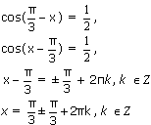
Ответ:
2) Найти корни уравнения
( sinx + cosx ) ² = 1 – sinxcosx, принадлежащие отрезку [0; 2 ].
Решение:
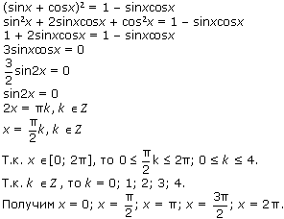
Ответ:
2. Уравнения, сводящиеся к квадратным.
1) Решить уравнение 2 sin ² x – cosx –1 = 0.
Решение: Используя формулу sin ² x = 1 – cos ² x, получаем
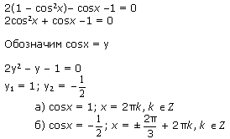
Ответ:
2) Решить уравнение cos 2x = 1 + 4 cosx.
Решение: Используя формулу cos 2x = 2 cos ² x – 1, получаем
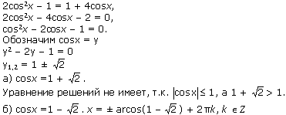
Ответ:
.
3) Решить уравнение tgx – 2ctgx + 1 = 0
Решение:
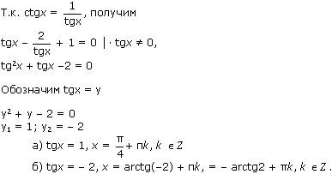
Ответ:
.
3. Однородные уравнения
1) Решить уравнение 2sinx – 3cosx = 0
Решение: Пусть cosx = 0, тогда 2sinx = 0 и sinx = 0 – противоречие с тем, что sin ² x + cos ² x = 1. Значит cosx ≠ 0 и можно поделить уравнение на cosx. Получим
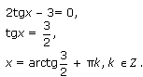
Ответ:
.
2) Решить уравнение 1 + 7 cos ² x = 3 sin 2x
Решение:
Используем формулы 1 = sin ² x + cos ² x и sin 2x = 2 sinxcosx, получим
sin ² x + cos ² x + 7cos ² x = 6sinxcosx
sin ² x – 6sinxcosx+ 8cos ² x = 0
Пусть cosx = 0, тогда sin ² x = 0 и sinx = 0 – противоречие с тем, что sin ² x + cos ² x = 1.
Значит cosx ≠ 0 и можно поделить уравнение на cos ² x. Получим
tg ² x – 6 tgx + 8 = 0
Обозначим tgx = y
y ² – 6 y + 8 = 0
y₁ = 4; y₂ = 2
а ) tgx = 4, x= arctg4 + 2 k , k
б ) tgx = 2, x= arctg2 + 2 k , k .
Ответ : arctg4 + 2 k , arctg2 + 2 k, k
4. Уравнения вида a sinx + b cosx = с, с ≠ 0.
1) Решить уравнение .
Решение:
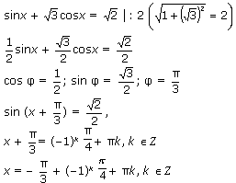
Ответ:
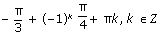.
5. Уравнения, решаемые разложением на множители.
1) Решить уравнение sin2x – sinx = 0.
Решение: Используя формулу sin2x = 2sinxcosx, получим
2sinxcosx – sinx = 0,
sinx (2cosx – 1) = 0.
Произведение равно нулю, если хотя бы один из множителей равен нулю.
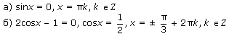
Ответ:
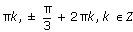.
2) Решить уравнение sin2x – sinx = 2cosx – 1
Решение: Применим формулу sin2x = 2sinxcosx, получим
2sinxcosx – sinx = 2cosx – 1
sinx (2cosx – 1) = 2cosx – 1
sinx (2cosx – 1) – (2cosx – 1) = 0
(2cosx – 1) ( sinx –1) = 0
Произведение равно нулю, если хотя бы один из множителей равен нулю.
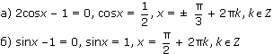
Ответ:
.
6. Нестандартные уравнения.
Решить уравнение cosx = х ² + 1.
Решение:
Рассмотрим функции
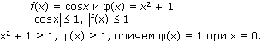
Корнем уравнения f ( х ) = φ ( х ) может служить только число 0. Проверим это:
cos 0 = 0 + 1 – равенство верно.
Число 0 единственный корень данного уравнения.
Ответ: 0.
Урок 2-3. Тема «Тригонометрические выражения»
https://math-ege.sdamgia.ru/test?theme=59

Урок 4-5.
Сдать до 30.04
Базовый уровень: вариант 17 с решением
Профильный уровень: задание 13 вариантов 17-21

